আতাফল কেন খাবেন?

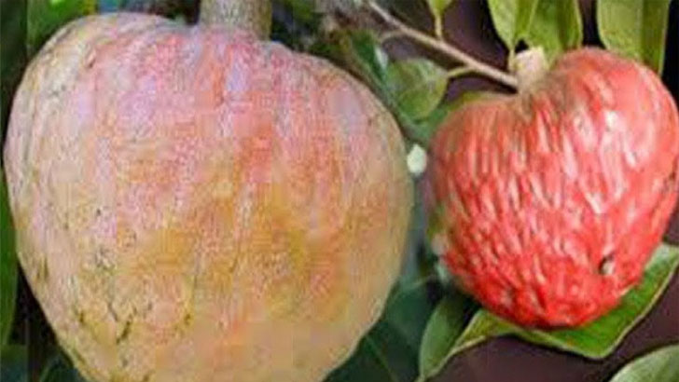

মৌসুমি ফলগুলোর মধ্যে আতা দেশের প্রায় সব এলাকায় পাওয়া যায়। এই ফলে রয়েছে গুরুত্বপূর্ণ কিছু স্বাস্থ্যকর উপাদান যা আমাদের শরীরের রোগ প্রতিরোধ ক্ষমতা বাড়ায়। ভিটামিন-বি কমপ্লেক্স সমৃদ্ধ আতা মানসিক সুস্থতায় টনিক হিসেবে কাজ করে।
এ ব্যাপারে বিস্তারিত জানিয়েছেন বঙ্গবন্ধু শেখ মুজিব মেডিকেল বিশ্ববিদ্যালয়ের ক্লিনিক্যাল ডায়েটিশিয়ান জাহানারা আক্তার সুমন।
আতা একটি মিষ্টি জাতীয় ফল। এতে ক্যালরির পরিমাণ অনেক বেশি থাকে। এছাড়া কিছু ভিটামিন, প্রোটিন, ও যথেষ্ট পরিমাণ মিনারেলও আছে। প্রধান ভিটামিন উপাদানগুলোর মধ্যে ভিটামিন-সি, ভিটামিন-বি কমপ্লেক্স থাকে। মিনারেল উপাদানগুলোর মধ্যে পটাসিয়াম, ম্যাগনেসিয়াম, আয়রন অন্যতম।
উপকারিতা
আতায় থাকা ভিটামিন-সি একটি শক্তিশালি অ্যান্টি-অক্সিডেন্ট। যা শরীরের রোগ প্রতিরোধ ক্ষমতা বা ইমিউনিটি বাড়ায়। এছাড়া ভিটামিন–সি ক্যানসারের মতো মারাত্মক রোগ সৃষ্টিকারী ফ্রি রেডিকেলস প্রতিরোধেও সহায়তা করে।
আতা ফলের মধ্যে সবেচেয়ে বেশি থাকে ভিটামিন-বি কমপ্লেক্স। ভিটামিন বি-৬ নিউরো ট্রান্সমিটারে গুরুত্বপূর্ণ ভূমিকা রাখে। স্ট্রেসফুল জীবনযাপনের কারণে অনেক বেশি হতাশা বা হীনমন্যতা তৈরি হয়। এসব হতাশা প্রতিরোধে ভিটামিন বি-৬ খুব বেশি সহায়তা করে। এ কারণে মানসিক সুস্থতার জন্য আতা সবচেয়ে কার্যকর।
আতার অন্য একটি উপাদান ক্যারটিন অয়েড, যা আমাদের চোখের সুস্থতায় এবং দৃষ্টিশক্তি বৃদ্ধিতে সহায়তা করে। ফলটিতে প্রচুর পরিমাণে ফাইবার আছে, যা আমাদের শরীরের হজম প্রক্রিয়ায় সহায়তা করে।
আতায় থাকা খনিজ উপাদানগুলো আমাদের রক্তচাপ নিয়ন্ত্রণে সহায়তা করে। হার্টের মারাত্মক রোগ প্রতিরোধে গুরুত্বপূর্ণ ভূমিকা রাখে। এছাড়া ডায়াবেটিস প্রতিরোধেও বড় ভূমিকা রয়েছে আতার।
সূত্র: ডক্টর টিভি

